## 1| Talking medicine, 138/2, listening 1/69

Pravda, nebo ne?

1. Pan Pávek kouří jen příležitostně.
2. Trpí chronickou bronchitidou.
3. Nikdy se nesnažil přestat kouřit.
4. Během posledních dvou měsíců se objevila dušnost.
5. Má suchý kašel.
6. Pohyb mu vůbec nevadí, při chůzi se nemusí zastavovat.

## 2| Talking medicine, 138/3: Fill in and answer.

## *kde, kolik, jak dlouho, kdy, kam, jak*

## ___ jste měl poslední zápal plic?

## ___ cítíte tu bolest? Asi týden.

## ___ se bolest šíří?

## ___ pracujete? – V obchodě.

## ___ se vám dýchá?

1. ___ minut bolest trvá?

## 3| Talking medicine, 138/4, listening 2/1

1. Jaké povolání má pacient? _____________________________
2. Jaké vyšetření plic měl pacient? _____________________________
3. Zkoušel někdy s kouřením přestat? _____________________________
4. Má rodinu? _____________________________
5. Jsou jeho synové zdraví? _____________________________
6. Od kdy má jeho mladší syn potíže s kolenem? _____________________________

## 4|Dělejte otázky

1. ________________________________________?

Ano, občas kašlu krev.

1. ________________________________________?

Ano, cítím občas silnou bolest mezi lopatkami.

1. ________________________________________?

Ne, nikdy jsem neužíval kortikoidy.

1. ________________________________________?

Třikrát. Měl jsem zápal plic třikrát.

1. ________________________________________?

Ne, nikdy jsem neměl zánět dutin.

1. ________________________________________?

Ano, spím dobře a dlouho.

1. ________________________________________?

Kašlu hlavně ráno, po probuzení.

1. ________________________________________?

Když nic nedělám, tak se mi dýchá dobře. Ale když pracuju, je to horší.

1. ________________________________________?

Když kouřím, cítím na hrudníku velký tlak.

1. ________________________________________?

Ano, kašel mě velmi unavuje.

5| Odpovídejte

1. Jak se vám dýchá v klidu? A jak při námaze? – ______________________________________
2. Máte kašel? Jaký je ten kašel? – ______________________________________
3. Co vykašláváte? – ______________________________________
4. Jakou barvu má ten hlen? – ______________________________________
5. V jakém prostředí pracujete? – ______________________________________
6. Kolikrát jste měl zápal plic? – ______________________________________

### 6 | Popište obrázek | Describe the picture

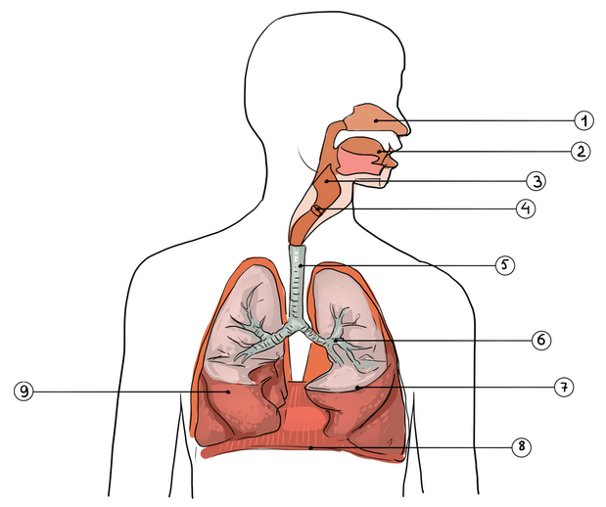

What are the functions of 1–9 (simple czech)? What are typical problems/diseases?

## Lokál plurálu – „CH“ (simplifikovaný)

|  |  |  |
| --- | --- | --- |
| Adjektiva | Substantiva | Koncovka |
| dobrý**ch**  moderní**ch** | o mužích  voda na plicích  v nemocnicích  v mořích  v Bohunicích  v Husovicích | -**ÍCH**  soft **masc**.; -E **fem**, neutr.  + ICE (parts of Brno, also plíce, neštovice etc.)  *+ -k, -g, -h, -ch ending* masc. > alternation: záme**k** > na zám**c**ích..… |
| o studentech  o doktorech  o pacientech  o telefonech  rakovina v kostech  na Vinohradech  o lidech  o dětech | -**ECH**  **masc**. A hard  **masc**. I hard except -k, -g, -h, -ch ending ones  **bolest/kost**)  irregular |
| zánět v ledvinách  v Žabovřeskách | -**ÁCH** (<A) |
| na nohou  na rukou  na kolenou  na ramenou  na prsou | -**OU** (dual body parts) |

## 7| Create proper locative plural forms

1. Mluvili jsme o ________________ a ___________________ (student a studentka).
2. Na ________________ (doktor) se mi líbí, že nosí bílou barvu.
3. Často přemýšlím o ______________ a ______________ (pacient a pacientka), které jsem potkal.
4. Krev teče v ________________ (žíla).
5. Mám na hlavě jizvu, ale je ve ________________ (vlas), takže není vidět.
6. Petr měl modřiny na obou ________________ (loket).
7. Na všech ________________ (prst) máme nehty.
8. Ležte v klidu na ________________ (záda).
9. Máte na ________________ (chodidlo) nějakou vyrážku, pane Nováku.
10. Cítím silnou bolest na ________________ (prs).
11. Nemůžu stát na ________________ (noha).
12. Klaun v cirkuse chodil po ________________ (ruka).
13. Pacient měl nádor na ______________ (plíce) a v ______________ (játra).
14. O ______________ ______________ (takové potíže) jsem nikdy neslyšel.
15. Pacient cítí bolest v ______________ ______________ (malé klouby) na ruce.
16. Už jste slyšeli o ______________ ______________ (nové metody).
17. Fakultní nemocnice je v ______________ (Bohunice).
18. Dětská nemocnice je v ______________ ______________ (Černá pole).
19. V létě jsem byl ve ______________ ______________ (Spojené státy).
20. Česká republika má zajímavé hory. Už jste byli v ______________ (Krkonoše), v ______________ (Jeseníky), v ______________ (Beskydy), v ______________ ______________ (Orlické hory)?

## „Memory“ verbs

1. *zapomínat/****zapomenout*** (zapomenu, zapomněl jsem) = to forget (Zapomněl jsem doma telefon.)
2. *vzpomínat/****vzpomenout* *si*** (vzpomenu si, vzpomněl jsem si) = to remember (Věděl jsem, kde je Hotel Grand, ale teď si nemůžu vzpomenout, kde to je.) < ***vzpomínka*** = reminiscence, recollection
3. *připomínat/****připomenout*** = to remund (Můžeš mi zítra připomenout, že musím koupit brambory?) < ***připomínka*** = reminder
4. ***pamatovat si*** (pamatuju si) = to remember (keep in memory) (Pamatuju si úplně všechno, nepotřebuju diář.) < ***paměť*** = memory (Mám dobrou paměť.) × ***památka*** = memory/landmark

## 8| Use „memory verbs“ (in correct forms). Fill in the gaps.

1. Můžeš mi ___________________, kdy zítra začíná čeština?
2. Už zase jsem ___________________ doma učebnici.
3. Dědeček má Alzheimera, nic si ne___________________.
4. Lidé s demencí mají špatnou ___________________.
5. Musím si dát do telefonu ___________________, že je zítra lekce už v 7:30.
6. Vím, jak se česky řekne „skull“, ale nemůžu si ___________________.